Alipay集成到 Zencart 操作步骤:
2014-10-17
支付宝账号: master.opalcolor@gmail.com / b@+1234 / 支付 ba+21
国际卡支付（MOTO）
PID: 2088611379340169
Key: 4zskiu5nv7mgph7bnkv5kcz9nsdz35ks
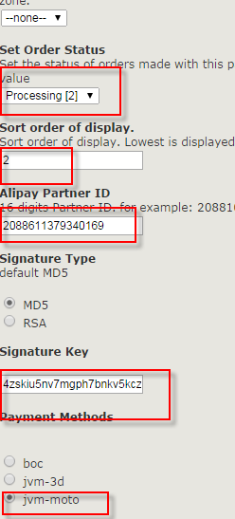
待解决:
- 其他货币,要自动转成美元;
- 付款方式选择页面上要注明,只支持美元;
- 如何控制风险, 怎么看付款人IP, 其他信息?
找第三方技术支持:
alipaymate@qq.com(1225941779)
网站: http://alipaymate.com/zencart-alipay-foreign-card-module.html

ZenCart【支付宝外卡】支付插件/最新旗舰版V5.1/订单完美对接/100%防漏单

1225941779@qq.com‍ (晏勇) 450
安装参考: ZenCart外卡安装手册.doc

固定保证金需要在开通业务前充值到签约的支付宝账户内，循环保证金会在今后的交易中予以扣除，请知晓。
类型 | 商户名称 | 评级 | 固定保证金（万元） | 保证金比例(循环) | 提现周期（T+N） | 保证金释放天数
MOTO | 欧泊咔乐 | A | 2 | 15% | 5 | 60

→ 你们是T+5结算的 5天内的交易资金都在不可用余额里
→ 15% 循环60天
刘艳旺旺（花名）：清淑

待处理问题:
支付宝不支持的货币怎么收款?
自动转成美元? 汇率哪里设置? 用Zencart 设置的后台的汇率?
- 目前支持的货币有:
- 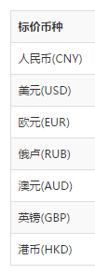
- 不支持的货币, 自动转成美元;
- 每个网站都要加美元货币;
- 另外JCB卡只支持人民币;
- 每个网站都要加: 美元/人民币/
- ok
不支持JCB
农行的通道不行
中行的通道?
→ 新的通道不支持了
→ ok
测试jcb卡付款情况
会不会自动转成人民币?
Jcb不支持美元?
→ 没有设置RMB 会提示;
→ 设置了 RMB ,转到alipay 页面 就出错了;
→ ? 还在查代码
→ 新的通道不支持jcb了
→ ok
商品名称:

需要改成:
Order NO xxx – ProductName

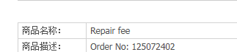
商品名称: Order NO xxxxx from storename
商品描述: name1+name2+name3
→ ok
测试多个产品的情况
商品名称 商品描述 ali后台查看? 邮件内容查看?
→ ok
选Alipay时, 默认不选, 会出错?
修改代码 把visa设置成默认选项;
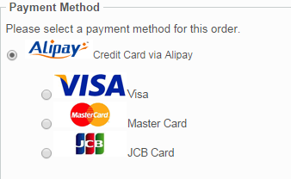
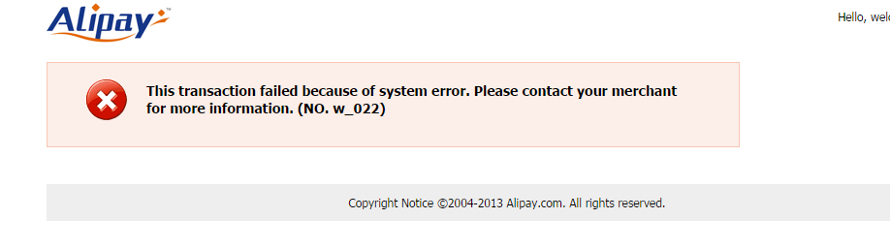
→ 修改了 不选 就默认visa
→ ok
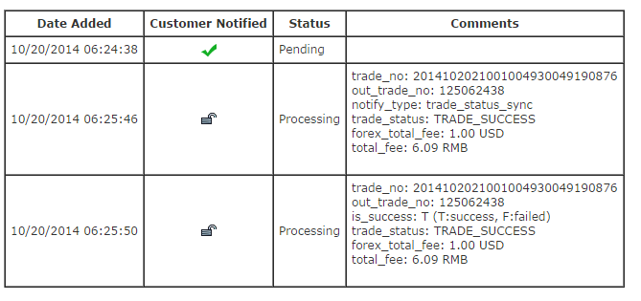
付款成功 后, F failed,是哪里有问题?
→ 看错了 是注释；
→ ok
付款成功后, 后台订单list没记录;
估计是: 后台设置问题 要改成 process
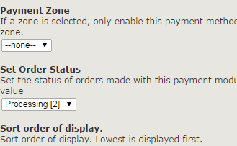
改了 还没测试;
→ order list 中 有记录了;
→ ok
日文站 有修改几个地方?
Includes\languages\english → 这里加个 includes\languages\janpanese

5lipay_forcard_notify.php
这段代码里的 English 怎么用session取值?
→这个不用担心 english下的文件可用,是后台转的 客户看不到;
→ ok
付款成功的邮件中, 没产品详细信息?

→ 没解决
→ 以前的alipay 也有这个问题 无法解决;
→ ok
欧元测试
→ 信用卡中 直接扣人民币
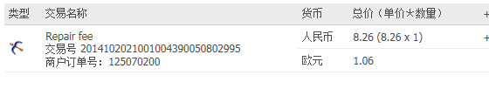
→ ok
英镑测试
→ ok
澳元测试
→ ok
加元测试
→ 自动转成美元了
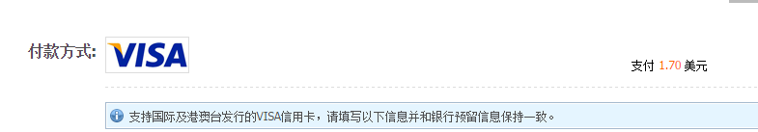
→ ok
日元测试
→ 基础货币是日元的 怎么处理?
韩元测试
测试alipay付款不成功的
有没有邮件?
有没有order 记录?
→ 付款不成功的 有记录, 没邮件;
→ OK
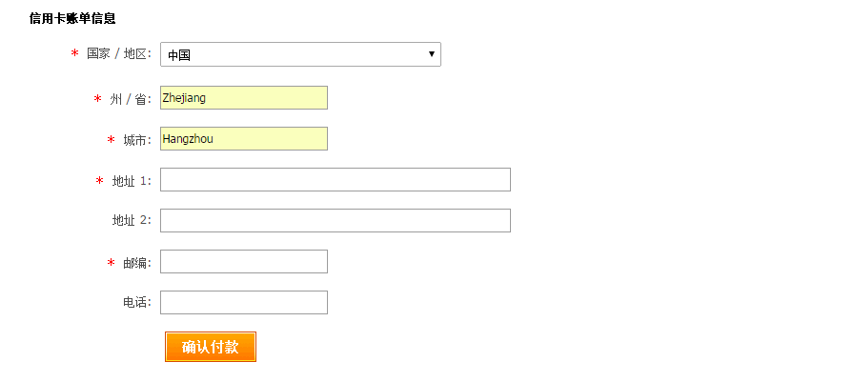
Alipay 付款页面 这部分信息 怎么去掉?
留着吧 alipay的人可以参考
→ ok
怎么设置 客户信用卡 账单上的 商家名称?
→ 申请表中 写了 到时看看 我的工行账单上是什么
→ ok
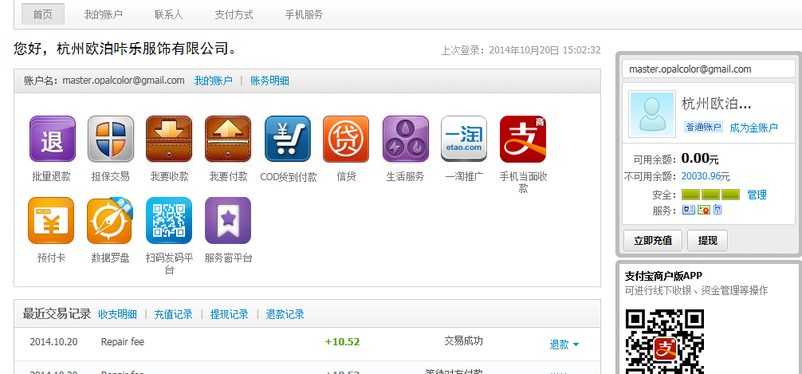
怎么交易成功的金额 都是不可用余额
→ 到时 再看;
→ ok
JCB 卡付款的 是不是只支持 RMB 问支付宝的人?
→ 不支持
→ ok
JCB卡是 提醒可以 只接受rmb付款;
→ ok
日本站 测试
日元 +visa
日元 + JCB 卡
→ ok
测试站 spycamhidden
去掉 Alipay
运费改成18
→ ok
Alipay 集成到Lucklaser
→ 遇到问题 checkout_confirmation 这个页面时,变成了空白页面;
→ 本地是好的, 估计是上次的alipay引起的;
→ 本地测 加上老的alipay 也是好的;
→ 去掉服务器上的old alipay文件试试
→ includes\modules\pages\checkout_confirmation\header_php.php
这个文件有问题, 一定要用服务器上的,才可以,内容一样的上传一个也不行;
估计是文件访问权限问题;
改了 权限 还不行;
删除原文件 再改权限 再重新开启浏览器 可以了;
→ ok
修改alipay payment 页面 说明只接受美元
→ 不同加, 能自动转;
→ ok
Alipay 集成到 Lucklaser.jp
Alipay 集成到 Hiteclaser

